Czechy- Liberec- Skalne Miasta- 5 dni
Termin: 11-15.06.2018 r.

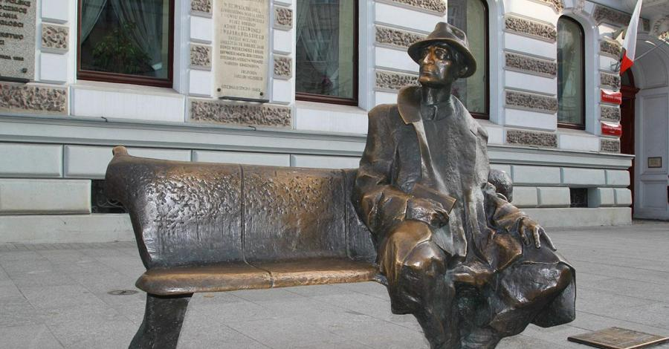
1 dzień:
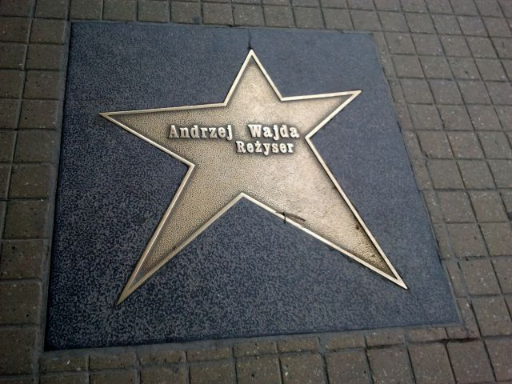
- Zbiórka uczestników i przejazd do Łodzi. Spotkanie z przewodnikiem
i krótkie zwiedzania miasta (ok. 1,5 godz.).
- Dalsza droga do Szklarskiej Poręby . Ok. 19.30 przyjazd do ośrodka. Zakwaterowanie.
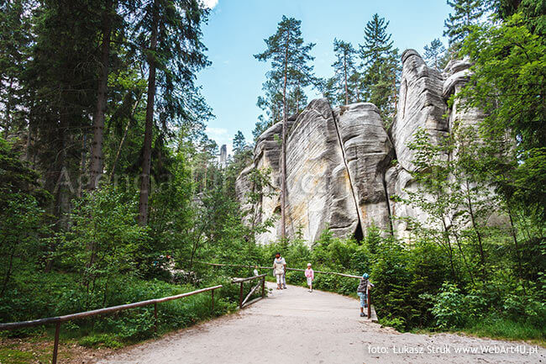
- Obiadokolacja i nocleg.

2 dzień:
- Śniadanie + prowiant.
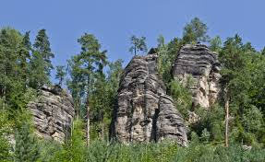
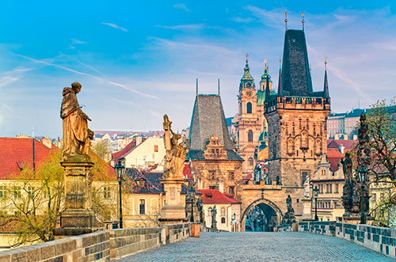
- Wycieczka do Skalnego Miasta w Czechach.
- Powrót do Szklarskiej Poręby. Kolacja i nocleg.

3 dzień:
- Śniadanie + prowiant.
- Całodniowa wycieczka do Pragi.
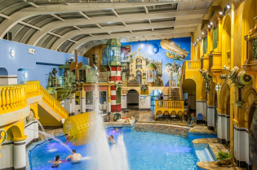
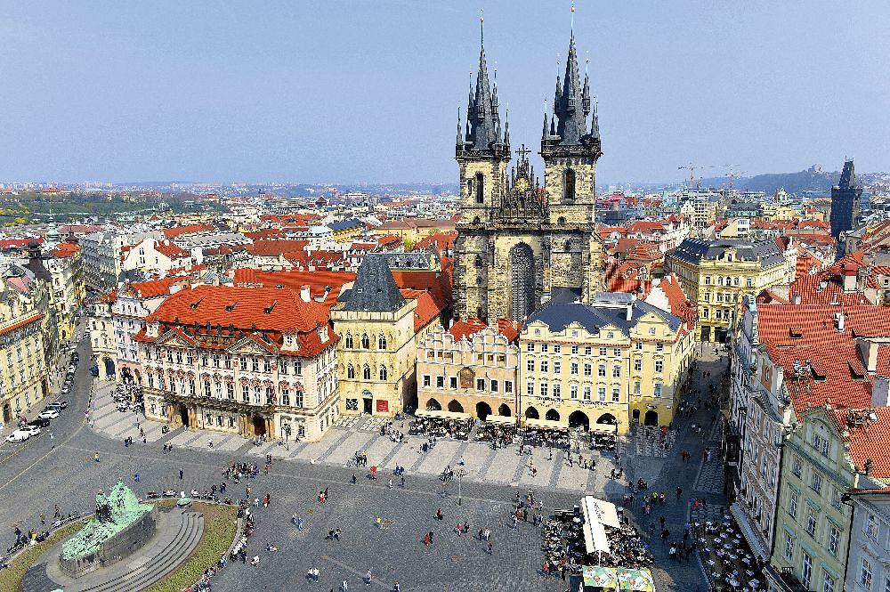
- Powrót do ośrodka w Szklarskiej Porębie w godzinach wieczornych. Kolacja i nocleg.
UWAGA: Po Pradze poruszamy się pieszo a na parkingi dojeżdżamy metrem.

4 dzień:
- Śniadanie + prowiant
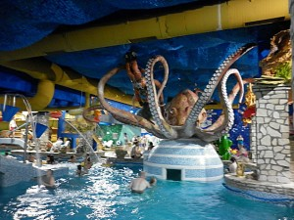
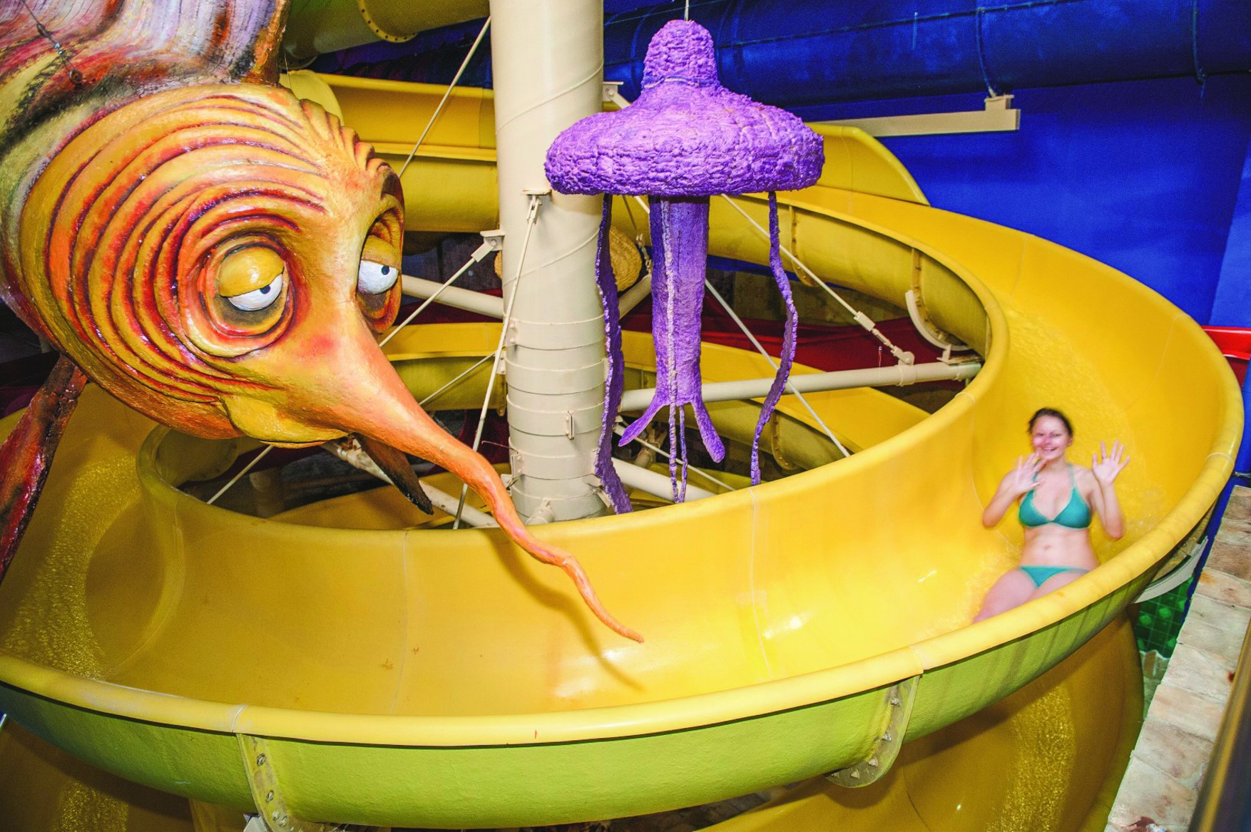
- Wyjazd do Czech – Harrahow, Liberec - Aquapark
- Powrót do ośrodka w Szklarskiej Porębie. Kolacja i nocleg.
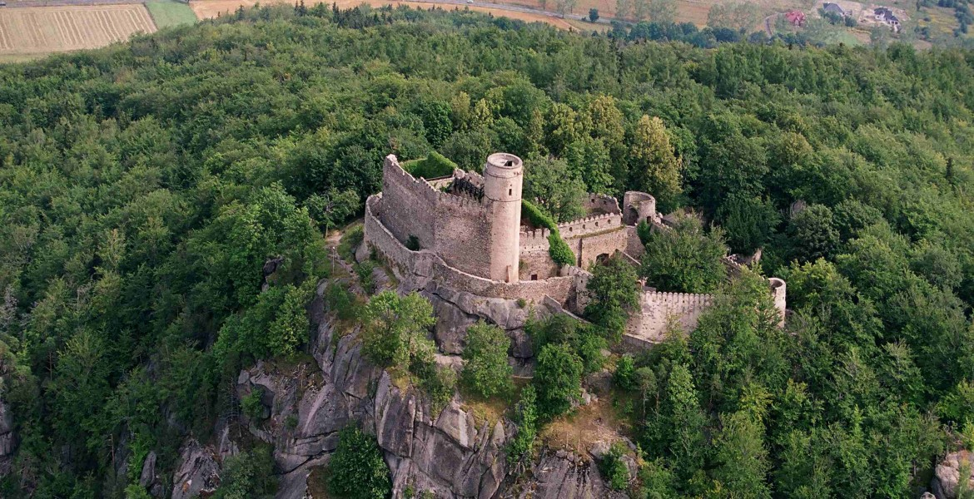
5 dzień:
- Śniadanie+ prowiant.
- Zamek w Chojniku
- Wyjazd w dalszą drogę powrotną.
- Przyjazd do Siedlec w godzinach wieczornych i zakończenie wycieczki.

Uwaga:
- Każdy uczestnik powinien obowiązkowo posiadać dowód osobisty lub paszport ważny
min 6 miesięcy od daty powrotu z zagranicy.
- Program jest ramowy. Kolejność zwiedzanych punktów może ulec zmianie z zachowaniem jednak wszystkich elementów programu.

